**Nome**: Jônatas Garcia de Oliveira **RA**: 10396490

**Dilema dos prisioneiros e tragédia dos comuns.**

**Dilema do Prisioneiro**

Para entendermos o dilema do prisioneiro devemos imaginar a seguinte situação.

Dois parceiros de crime são presos, porém não é possível verificar seu envolvimento com os crimes nos quais foram acusados.

A polícia, em busca da verdade decide separar os dois e propõe a seguinte ideia:

Se mm dos prisioneiros delatar o parceiro ele sai livre e o parceiro pega 10 anos de reclusão.

Se os dois ficarem em silêncio, por falta de provas os dois ficariam apenas 1 ano presos e depois seriam soltos.

Se os dois confessarem ambos pegam 5 anos de cadeia

Podemos representar a situação através da matriz:

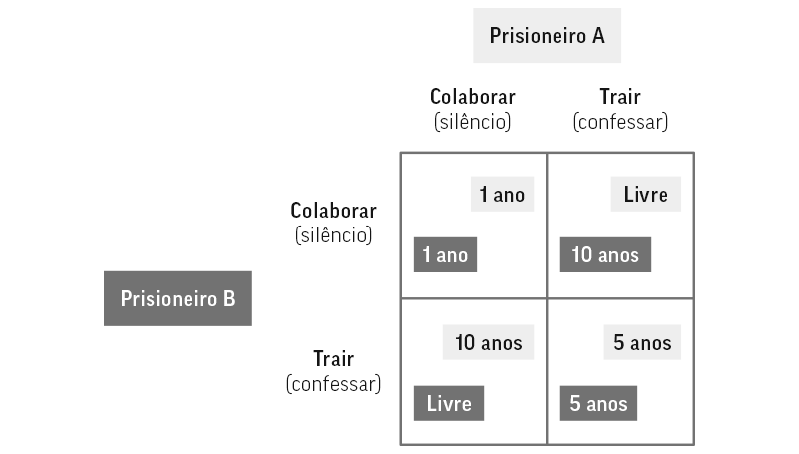

Portanto, o experimento consiste no prisioneiro confiar em seu parceiro para conseguir a menor pena, porém os dois não tem comunicação um com o outro e a traição pode parecer algo muito tentador, daí que surge o Dilema do Prisioneiro.

**Tragédia dos comuns**

Para entender vamos imaginar a seguinte situação:

Existe uma aldeia que depende de uma lagoa com peixes para abastecimento de comida.

Existem 12 peixes na lagoa e existem 4 pescadores.

Para cada par de peixes temos um peixinho novo a cada dia.

Para a fábula funcionar será ignorado o sexo do peixe, fator de crescimento etc.

Se cada pescador pegar um peixe por dia, teremos suprimento para toda aldeia para todo sempre, pois os peixes restantes vão se multiplicar reabastecendo a lagoa, porém se algum dia um pescador resolver pescar um peixe a mais teremos um colapso e com o tempo a lagoa de peixes deixará de existir levando a fome nessa aldeia

**REFERÊNCIAS**

DECISÃO, Estratégias de. **O que é o Dilema dos Prisioneiros**. Disponível em: https://estrategiasdedecisao.com/dilema-dos-prisioneiros/. Acesso em: 12 set. 2001.

ED, Ted. **O que é a tragédia dos comuns? – Nicholas Amendolare**. Disponível em: https://www.youtube.com/watch?v=NGkICvw5gS0. Acesso em: 12 set. 2001.